# Kvik-guide til tidsregistrering

## Adgang til systemet

URL: <http://adm.aau.dk/vue/> - vælg "Økonomistyring ØSS"

Login med ØSS-brugernavn

Vælg "AAU Projektsystem medarbejder Web", vælg "Mine timesedler"

## Find timesedler

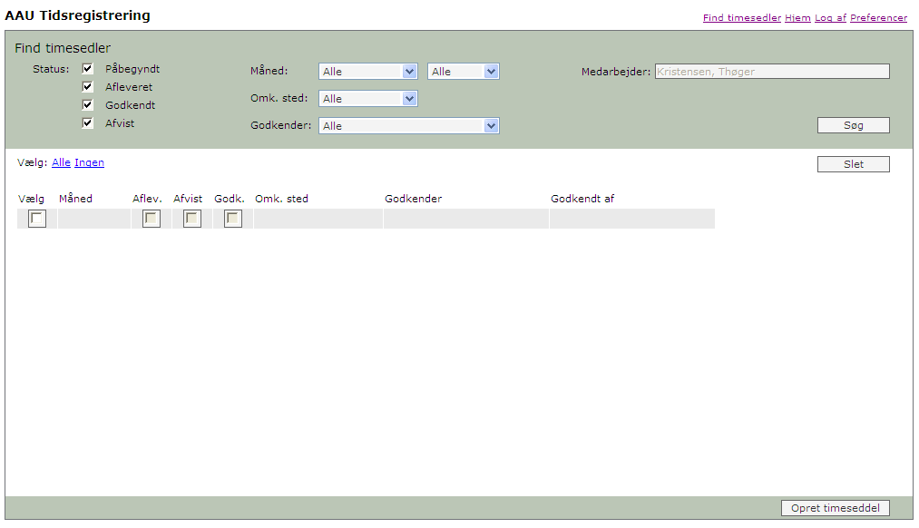

**3**

**1**

**2**

1. Her angives søgeparametre for hvilke timesedler, du vil søge frem. Standard-søgning ved opstart = Alle dine timesedler
2. Her vises dine timesedler
3. Klik her for at oprette en timeseddel

## Opret timeseddel

* Hvis der er mere end 1 omkostningssted at vælge imellem – spørg instituttets administration om hvilket du skal vælge.
* Vælg den person som skal godkende dine timesedler.

## Timesedlen

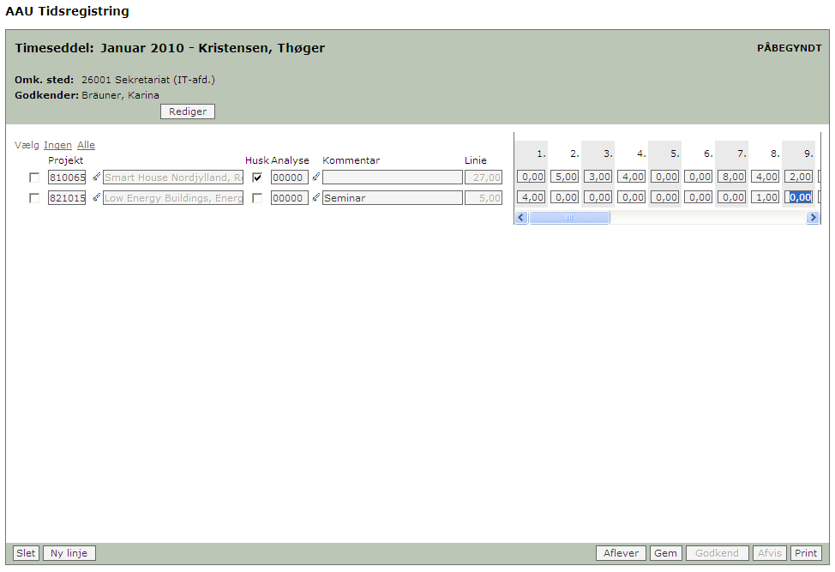

**6**

**5**

**4**

**3**

**2**

**1**

1. Angiv projektets nummer eller …
2. Klik på lommelygten for at søge efter projektet
3. Sæt flueben hvis du også vil registrere timer til projektet i næste måned.
4. Datoer i måneden
5. Klik på "Ny linie", hvis du vil registrere timer til et andet projekt/andet analysenummer
6. Tryk på "Gem" inden du lukker. Hvis du er færdig med at tidsregistrere hele måneden, så klik på "Aflever"

## Tip for folk der oftest bruger ØSS til tidsregistrering

Klik på "Preferencer" og ret din startside, så du automatisk kommer ind i tidsregistrerings-systemet:

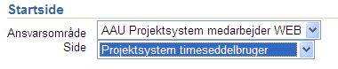

## Print af timesedler

P.g.a. en fejl i systemet kommer print ikke ud automatisk. Hvis du har behov for at printe en timeseddel skal du derfor gøre følgende:

1. Vis timesedlen på skærmen
2. Tryk Print-knappen
3. Tryk "Hjem"
4. Vælg "Udskriv timesedler"
5. I trin 1 vælges "Annuller" – så kommer oversigten over dine printjob frem.
6. Klik på ikonet i kolonnen "Output" – så kommer printet frem i pdf på skærmen.
7. Print timesedlen.